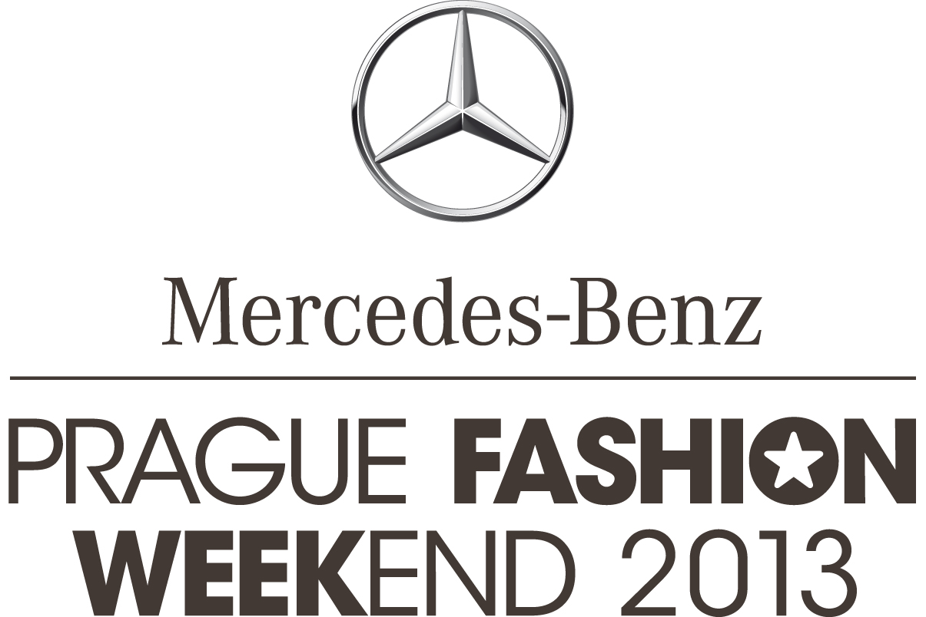

TISKOVÁ ZPRÁVA | Praha, 19.6. 2013

TVÁŘÍ MERCEDES-BENZ PRAGUE FASHION WEEKEND 2013 JE SLOVENSKÁ TOPMODELKA VIERA SCHOTTERTOVÁ

Na tiskové konferenci v hotelu InterContinental byla slavnostně představena tvář módní události Mercedes-Benz Prague Fashion Weekend 2013. Po úspěšné loňské kampani se Simonou Krainovou přebírá pomyslnou štafetu slovenská topmodelka Viera Schottertová. Projekt Mercedes-Benz Prague Fashion Weekend se rozrůstá, v současné chvíli je příhlášeno více než 35 českých návrhářů a sedm módních značek. Doprovodný program slibuje Fashion Showroom, výstavy, soutěže na podporu mladých módních návrhářů
i začínajících fashion fotografů a mnoho dalších módních eventů.

Vizuál Prague a Bratislava Fashion Weekend 2013 představuje ženu jako silnou osobnost, která uvnitř zůstává stále křehká. Ve své smyslné tajemnosti odhaluje svou přirozenou krásu a jasný styl podtrhující její jedinečnost. „Topmodelka Viera Shottertová a výsledný vizuál výborně zhmotňuje veškeré naše představy”, komentuje vizuál Olo Křížová, kreativní ředitelka projektu. Viera Schottertová je jedna z našich neúspěšnějších modelek, již ve svých 15 letech vyhrála prestižní soutěž pro modelky, která jí otevřela dveře do celosvětového modelingu. Během své úspěšné kariéry žila 12 let v New Yorku a pracovala pro světoznámé značky. Nafotila například celosvětové kampaně pro kosmetiku Chanel a Rimmel. Byla tváří reklamní kampaně oděvního domu Armani, Gant a nechyběla v prestižní kampani Victoria’s Secret.
Spolu s Karolínou Kurkovou jsou jediné z českých a slovenských modelek, které nafotily celosvětovou kampaň pro značku Mango.

„Mercedes-Benz Prague Fashion Weekend je po dlouhé době prvním projektem v rodné zemi do kterého jsem se rozhodla zapojit. Přesvědčil mě svou vizí, posláním a hlavně vysokou profesionalitou. Jsem velmi ráda, že formát světového fashion weeku se dostal i k nám,“ uvedla na tiskové konferenci Viera Schottertová.

Mercedes-Benz Prague Fashion Weekend je stejně jako všechny světové fashion weeky, primárně zaměřen na podporu lokálního módního trhu. V současné chvíli je na módní událost roku již přihlášeno více než 35 českých designérů a sedm módních značek. Těšit se tak můžete na Kateřinu Geislerovou, Jakuba Polanku, Hanu Stocklassovou, Petru Balvínovou, Hanu Havelkovou, Chatty, Pavla Brejchu, Vladimíra Staňka a další. Návštěvníkům se představí ve dnech 18. až 22. 9. 2013 v atraktivní zóně poblíž Pařížské ulice ve fashion stanu. Stan pojme 600 sedících a 100 stojících návštěvníků. Pozvání na tiskovou konferenci přijala paní Tamara Kotvalová, majitelka butiku Simple Concept Store, která poodkryla aktivity chystané v rámci Mercedes – Benz Prague Fashion Weekend 2013. Exkluzivní butik připravuje módní přehlídku a též stylovou Louboutin párty, na níž se budou moci hosté pokochat oslnivými kousky ikonické obuvi s červenou podrážkou. Za designéry byl čestným hostem Jakub Polanka, současná jednička mezi českými módními návrháři.

Část programu je věnována mladé generaci nastupujících módních designérů a fotografů.
I v letošním roce probíhá v rámci Mercedes-Benz Prague Fashion Weekend soutěž pro mladé návrháře s názvem START-UP. START-UP je prestižní módní soutěž pro studenty a čerstvé absolventy oděvních a uměleckých škol na území České a Slovenské republiky. Soutěž je tematická. Pro rok 2013 je vyhlášené téma Bod zrodu. Prague Fashion Weekend myslí i na mladé fotografy a blogery. V rámci tiskové konference byla vyhlášena soutěž pro studenty fotografických škol a blogery, kteří mohou až do 16.8. 2013 zasílat své módní fotky. Ze zaslaných fotek odborná porota složená z řady renomovaných fotografů, jako je například Matúš Thót, Tono Stano či Robert Vano, vyberou společně s týmem organizátora projektu a šéfredaktorkou módního titulu nejlepších deset. Autoři vybraných fotografií se představí na společné výstavě fotografií v rámci programu Mercedes-Benz Prague Fashion Weekend. Absolutní vítěz získá profesionální fotoaparát značky Canon a možnost nafotit editorial
v prestižním módním titulu.

Novinkou letošního roku je předprodej a prodej vstupenek na webovém portálu www.fashionweekend.cz, který bude spuštěn od 1.srpna 2013. Kromě jednotlivých vstupenek si návštěvníci budou moci zakoupit fashion passy na celou dobu konání akce.

www.fashionweekend.cz

Kontakt pro média:
Zita Vinšová
EV Communications
Mob.: + 420 602 367 721
Tel.: + 420 233 373 273
vinsova@evcommunications.cz

_________________________________________________________________________________________________________
Základní informace o Mercedes-Benz Prague Fashion Weekend 2013:

Termín a místo konání: 18.-22. září 2013, Pařížská ulice - v blízkosti hotelu InterContinental
Titulární partner: Mercedes-Benz
Partneři: SONY, Canon, Decoland, InterContinental, REDKEN, Maybelline
Hlavní mediální partneři: ELLE, vydavatelství Mladá Fronta s tituly E15 a ZEN Magazín a JCDecaux

Mercedes-Benz Prague Fashion Weekend 2013 probíhá pod záštitou Ing. Oldřicha Lomeckého, starosty Městské části Praha 1.

stars communication
MERCEDES BENZ PRAGUE FASHION WEEKEND pořádá Stars Communication, společný projekt renomovaných agentur Czechoslovak Models a SARA EVENTS. Spojením těchto dvou silných partnerů, operujících na českém trhu 20 let, vznikl jedinečný koncept, který kombinuje oboustranné stabilní a profesionální zázemí, zkušenosti i osobní kontakty obou společností.

www.starscom.cz | www.czModels.cz | www.saraevents.cz

